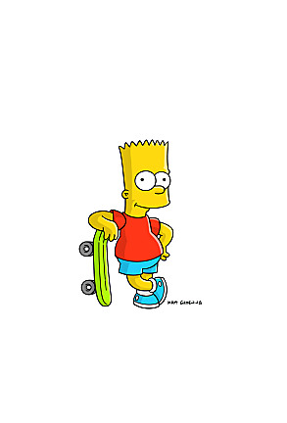
Sloveso TO HAVE GOT (mít)

Kladný tvar

I have got .. (I’ve got) - Já mám ..
You have got .. (You’ve got) - Ty máš ..
He has got .. (He’s got) - On má ..
She has got .. (She’s got) - Ona má ..
It has got .. (It’s got) - To (ono) má ..
We have got.. (We’ve got) - My máme ..
You have got.. (You’ve got) - Vy máte ..
They have got .. (They’ve got) - Oni mají ..

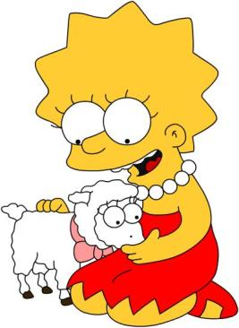
Příklady

Já mám zvířátko - I have got a pet.

Bart má skateboard - ……………………………

Ty máš psa - .....................................................

Lisa má bratra - ...................................................

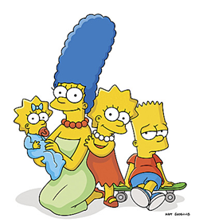
Záporný tvar

Záporný tvar se tvoří následujícím způsobem :

I haven‘t got .. - Já nemám ..
You haven‘t got .. - Ty nemáš ..
He hasn‘t got .. - On nemá ..
She hasn‘t got .. - Ona nemá ..
It hasn‘t got .. - To (ono) nemá ..
We haven‘t got.. - My nemáme ..
You haven‘t got.. - Vy nemáte ..
They haven‘t got .. - Oni nemají ..

Ona nemá dvě děti. - .....................................................................

Oni nemají malý dům -…………………………………………..

Otázka

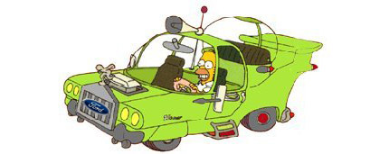
Otázka se tvoří následujícím způsobem :

Have I got ..? - Mám .. ?
Have you got ..? - Máš .. ?
Has he got .. ? - Má (on) .. ?
Has she got .. ? - Má (ona) .. ?
Has it got .. ? - Má (to) .. ?
Have we got.. ? - Máme ..?
Have you got.. ? - Máte .. ?
Have they got .. ? - Mají .. ?

Má Homer zelené auto? - ……………………………….

Máte velký dům? .........................................................

Na podobné otázky často odpovídáme krátce (jak kladně tak i záporně)

Has Marge got three children? - Yes, she has / No she hasn´t

Has Bart got a car? Yes, …………….. / No, …….………….

Have they got a garden? Yes, …………….. / No, ……………….

Otázky můžeme také rozvíjet (co-what , proč–why , kde–where , kdy–when, jak -how)

Kde mají psa? …………………………………

Proč nemá Homer hodinky? ……………………………

------------------------------------------------------------------------------------
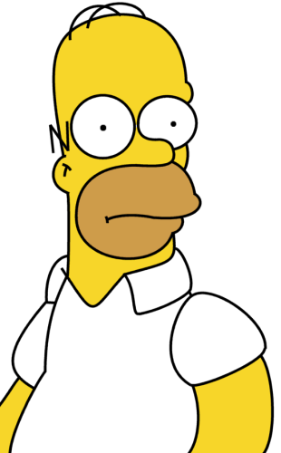
Procvičování

On má bílé tričko – …………………………………………

On nemá bílé tričko - ………………………………………

Má bílé tričko? …………………………………………….

Ano, má / Ne, nemá – ……………………………………..

Proč má bílé tričko? ……………………………………....

Bart má dvě sestry Ty máš počítač
- -
- -
- -
- -
kde- proč-
Simpsonovi mají loď Pes má velkou boudu
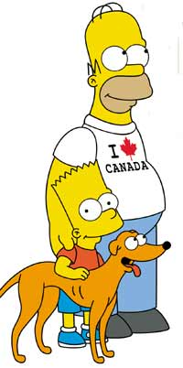
- -
- -
- -
- -
kde- proč-

